Notfallplan
Osnabrücker Golf Club e. V.

Osnabrücker Golf Club e. V.
Am Golfplatz 3
49143 Bissendorf

Stand: 01.03.2024

- Aufgabe

Aufgabe des Notfallplanes ist es, die Sicherheit
der Mitglieder, Mitarbeiter und Gäste des
Osnabrücker Golf Club zu gewährleisten.

Durch den Notfallplan sind die organisatorischen Voraussetzungen für eine angemessene medizinische Versorgung in einem Notfall darzustellen.

- Anwendungsbereiche

Je nach Zeitpunkt der Saison befinden sich bis zu 200 Personen auf dem Golfplatz und dem Clubgelände. Verschiedene medizinische Indikationen, die von einer allergischen Reaktion auf einen Insektenstich bis zu einer Kreislauf-Insuffizienz reichen, können einen schnellstmöglichen Eingriff durch den Rettungsdienst bzw. durch einen Notarzt erfordern.

- Organisatorische Voraussetzungen

Um einen schnellstmöglichen Eingriff durch die Rettungskräfte mit Fahrzeugen oder einem Rettungshubschrauber zu ermöglichen, bedarf es folgender organisatorischer Maßnahmen:

Übersichtsplan mit Rettungswegen

Dieser Übersichtsplan (Anlage 1) wird im
Eingangsbereich des Golfplatzes angebracht.

Der Übersichtsplan enthält:

- Zufahrten
- Befahrbare Wege
- Gebäude
- Nummerierte Spielbahnen
- Gewässerläufe
- Zuwegungen

Festlegung der Zufahrten
Mögliche Zufahrten zum Gelände des
Osnabrücker Golf Club sind:

Über die Haupteinfahrt von der Jeggener Straße oder Brinkstraße aus. Oder über die Straße: Am Golfplatz
entlang der Bahn 11 bis zur Zaunöffnung auf Höhe
Fairway Beginn Bahn 12.

Befahrbarkeit

Eine Befahrbarkeit der Fairways und Grüns mit Rettungsfahrzeugen ist aufgrund der natürlichen Gegebenheiten nicht immer möglich.
Daher sollten grundsätzlich die gekennzeichneten Zufahrten genutzt werden.

Vorhaltung von Rettungsgeräten

Um diesen Personen die Möglichkeit zur medizinischen Versorgung zu geben, ist ein Notfallkoffer sowie ein Defibrillator im Clubbüro des Clubhauses hinterlegt und jederzeit zugänglich.

- Ausbildung von Ersthelfern

Unter den ständig anwesenden Mitarbeitern sollte ein Personenkreis zu Ersthelfern ausgebildet und in die Anwendung des Defibrillators eingewiesen werden.

- Kommunikation des Notfallplans

Mitglieder

Die Mitglieder des Osnabrücker Golf Clubs wurden über den Notfallplan informiert. Der Notfallplan liegt im Sekretariat aus und ist auf der Homepage des OGC einsehbar.

Auf dem Platz

Auf dem Golfplatz ist in jeder Schutzhütte die Übersicht des
Rettungsplans sowie die Tafel mit den Notfallnummern angeschlagen.

6. Meldewege

Die zuerst bei einem Schadensereignis eintreffenden Personen sollten ausschließlich den Notruf 112 benutzen, welcher von der Rettungsleitstelle entgegengenommen wird. Somit besteht die Möglichkeit, dass die Disponenten der Leitstelle dem Anrufer Rückfragen stellen und gegebenfalls Verhaltensregeln geben können.
Nach dem Absetzen des Notrufes, bitte versuchen das Sekretariat oder Restaurant zu verständigen. Es muss ein Einweiser am Clubhaus auf die Rettungskräfte warten, um diese zur Einsatzstelle zu führen.

- Sekretariat: 054025636

- Restaurant: 05402691477

7. Ablaufplan im Notfall

Absetzen eines Notrufes über Notruf 112

Für das Absetzen eines Notrufes gelten folgende Regeln:

WER ruft an?
WAS ist passiert?
WO ist etwas passiert?
WIE viele Verletzte sind dort?
WARTEN auf Rückfragen durch den Disponenten.

Für eingehende Notrufe beim Sekretariat ist eine Tafel mit einem Handlungsablauf an gut sichtbarer Stelle angebracht.

Schadensereignis im Bereich des Clubhauses

Im Bereich des Clubhauses kann das Absetzen des Notrufes sowohl vom Festnetz als auch über Mobiltelefon erfolgen.
Nach Absetzen des Notrufes sollten über das Sekretariat oder
das Clubrestaurant ausgebildete Ersthelfer angefordert werden. Die Betreuung einer verunfallten Person muss ohne Unterbrechung gewährleistet werden. Falls genügend Helfer zur Stelle sind, sollten die eintreffenden Rettungskräfte zur Unfallstelle gewiesen werden. Sollte es zu einem Brand beziehungsweise einem austretenden Feuer im Clubhaus kommen, begeben sich alle Personen direkt zum eingezeichneten Sammelplatz.

Schadensereignis auf dem Platz

Um einen Notruf absetzen zu können sollte in jedem Flight ein Mobiltelefon mitgeführt werden. Nach absetzen des Notrufes sollte die verunglückte Person betreut und lebensrettende Sofortmaßnahmen eingeleitet werden.

Rettungshubschrauber

Ein eintreffender Rettungshubschrauber ist durch Handzeichen auf den Schadensort aufmerksam zu machen. Ausrüstungsgegenstände sollten an einem Ort im Abstand von ca. 50 m zu einem möglichen Landeplatz aufbewahrt werden. Dadurch werden Verletzungen durch beim Landeanflug aufgewirbelte Teile vermieden.

Einstellung des Spielbetriebes

Um Verletzungen der Rettungskräfte zu vermeiden, sollte der Spielbetrieb auf den unmittelbar benachbarten Bahnen beim Eintreffen der Rettungskräfte eingestellt werden.
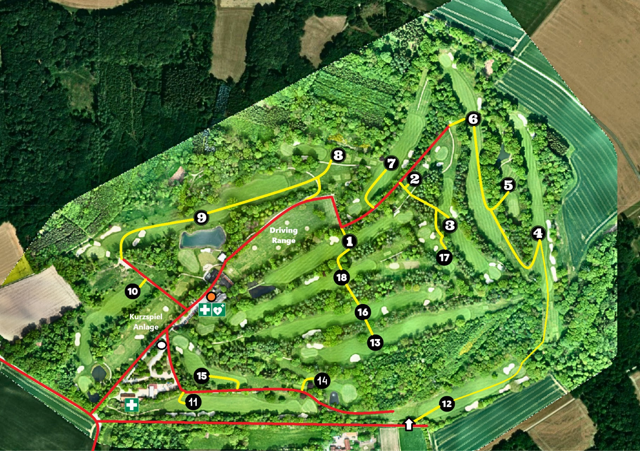
Osnabrücker Golf Club e. V. Rettungsplan

